需求分析

--校园快递代取系统

**1.引言**

**1.1 项目目的**

本文档描述一个快递代取软件功能需求和非功能需求，其阅读对象是本项目的客户，开发和维护系统的开发团队成员。

本项目服务于所有在高校内部生活的师生以及其他用户，其功能主要针对于个人发布快递带领任务和受领代领快递任务。

为了能更好的获取用户的需求，我们基于针对高校快递取件进行了全面深入探讨和分析，得出这份软件需求规格说明书。该需求说明书明确了系统应具有的功能模块，使系统开发者能清楚的了解到用户的需求。该需求规格说明书编制目的是明确本系统的详细需求，供用户确认系统的功能和性能，和用户形成一致的理解和确认，作为进一步详细设计软件的基础。

**1.2 项目背景**

进入到21世纪以来，随着电子商务在中国的飞速发展，快递产业的急剧增加，既方便了人们的生活，也提供了很多的就业岗位，但在近些年以来，虽然快递到家的服务越来越普及，但在高校中，依然需要上快递门店签收，但在高校人口密度极度大的环境下。排成长队取快递越来越常见。以往见到快递到站的喜悦也被冲淡不少。作为大学生的我们，在网购市场风起云涌的年代，为快递繁荣贡献了不少的力量，快递服务在大学校园的迅速流行。诸如中通快递、圆通快递、申通快递、EMS、天天快递、韵达快递、顺丰快递等。同学使用快递的途径大多为网上购物，因此对校园快递的效率、费用、安全性、送货时间、服务态度都很看重。为了合理整合校园内分散的快递资源，营造和谐校园创造良好的环境，为此，我们小组萌发了校园快递代取系统的想法。以帮助高校同学的取快递长时间等待的尴尬处境。

**1.3 项目范围**

本项目服务对象为高校生活的师生和其他相关人员

**2. 总体描述**

**2.1 开发背景**

以下基于高校群体用户学生的特点进行描述:

目前，大学生是高校快递来源的主力军，快速发展的生活节奏，网络购物更是学生党的日常必须，以致促使大学园区快递的行业出现许多的问题。每个快递点都相隔较远，有些学生们离部分快递点比较远，比如说，住在北区的学生要去南区拿快递，至少要来回要花费半个钟左右，同样的，在南区的学生要去北区拿快递，也要花费较长的时间。另外，拿快递的时间比较有限，许多学生都会遇到错过取快递的问题，加上网购等快递商不固定，同学们拿取快递很麻烦，尤其在下雨天或者天气状况极其差的情况下，快递成为了学生日常生活中亟待解决的问题。代领快递将会极大缓解这种情况。

**2.2 开发意图**

* 帮助改善高校校园的快取件的麻烦程度，释放出学生不必要浪费的时间；
* 在项目开发过程中，加强合作意识，培养团队合作实践能力;
* 旨在软件使用流畅，可维护性强，服务提供针对性强。

**2.3 用例图**

**代取人员：**

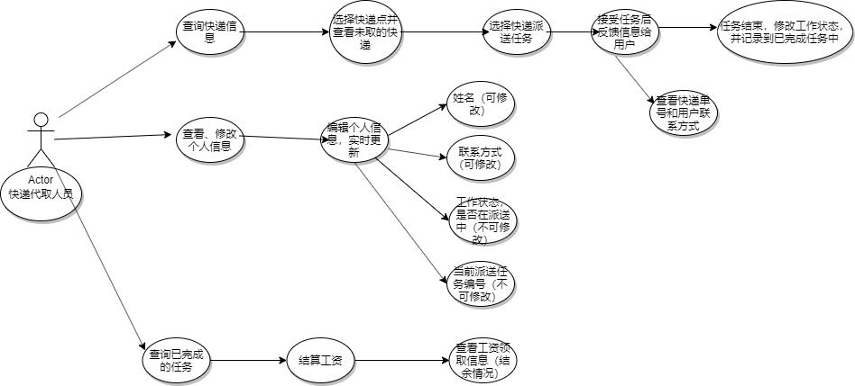

**发布任务人员：**

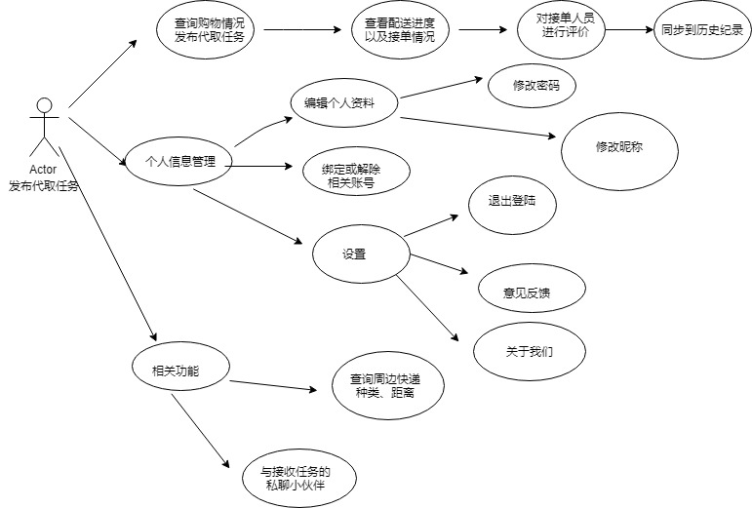

**2.4用户特点**

**2.4.1最终用户及特点**

该软件主要面向高校在读学生，解决其日常的快递取件花费时间大的问题

**2.4.2使用频率**

在日常生活中，视购买频率而定

**2.4.3典型用户场景**

|  |  |
| --- | --- |
| 姓名 | 小王 |
| 性别 | 女 |
| 身份 | 在校大二网购女生的代表 |
| 典型场景 | 双十一大血拼，剁手太痛快，快递取得也“实在” |
| 典型概述 | 我的腿不是我的，是快递的 |

|  |  |
| --- | --- |
| 姓名 | 大王 |
| 性别 | 男 |
| 身份 | 小王的哥哥，在校大三游戏界的扛把子 |
| 典型场景 | 在即将五杀的时候接到了快递店再不取就退货的电话 |
| 典型概述 | 快递一日不取，五杀一次别想 |

**2.5 假定和约束**

**2.5.1 假定**

( 1 ) 可操作性：假定使用的用户在经过一段时间熟悉之后，可以灵活地操作本系统。

( 2 ) 用户支持：假定在本系统开发的各个环节中得到用户的有效支持和配合。

( 3 ) 技术支持：假定开发初期，项目成员充分理解本系统的需求，并掌握一定的开发语言基础。在开发过程中遇到技术问题，可以及时得到老师的指导与帮 助。

( 4 ) 人员配合：假定项目所有成员在项目开发过程中积极配合，并且不会产生突发情况的而导致项目成员无法正常参与开发工作。

( 5 ) 时间限定：假定项目的截止时间不会提前。

( 6 ) 需求限定：假定项目需求确定之后，不会有太大改变。

**2.5.2 约束**

人员约束：

团队成员均为大三学生，共 5人。

**管理约束：**

( 1 ) 本次开发，实行以一人担任项目管理者，分工合作的模式进行。力求每个人的分工涉及开发过程中的所有流程，并能够按照进度表进行，开发过程中遇 到的问题将通过项目会议得到一致的解决。

( 2 ) 项目成员需要明确自身责任，按时完成自身任务，互相配合。遇到问题时，项目管理者必须能够有效进行协调，使项目得到快速、有效的推进。

技术约束：

( 1 ) 项目成员在相关开发语言掌握方面存在一定欠缺，缺乏相关项目经验，在文档编写方面也有待提升。

( 2 ) 项目成员在美工方面非专业人士，能力有限。

**时间约束：**

本系统开发周期较短，时间相对紧张**。**

**其他约束：**

由于在开发期间，项目成员还存在其他学科的学习任务，将对项目进度造成一定的影响。

**2.6 运行环境**

安卓4.4.4及以上///电脑网页版win10